МИНИСТЕРСТВО НАУКИ И ВЫСШЕГО ОБРАЗОВАНИЯ РОССИЙСКОЙ ФЕДЕРАЦИИ

Федеральное государственное бюджетное образовательное учреждение высшего образования

«Тихоокеанский государственный университет»

Кафедра «Программное обеспечение вычислительной техники и автоматизированных систем»

Лабораторная работа №7

По предмету «Функциональное и логическое программирование»

«Введение в Лисп»

Выполнил:

студент группы ПО(б) –81

Пшеничный Д.О.

Проверил:

доцент кафедры ПОВТАС

Бахрушина Г.И.

Хабаровск – 2021г.

**Задание**:

Набор, редактирование, запуск на компиляцию и выполнение программ на Лиспе (на примере программ лекции 1 по Лиспу)

Пример 1 - Код функции по возведению X в квадрат:

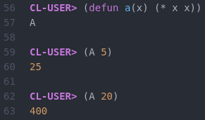

Пример 2 - Код функции по нахождению максимума из 2 чисел:

Пример 3 - Код функции по нахождению максимума из 3 чисел:

Пример 4 - Код функции по нахождению факториала числа n:

Пример 5 - Код функции по нахождению суммы чисел от 1 до n:

Пример 6 - Код функции по нахождению целой и дробной части от деления k на l:

Пример 7 - Код функции по округлению числа:

Вывод: в ходе выполнения лабораторной работы была получена полезная теория по языку программирования Lisp, а также были получены первичные навыки по работе с этим языком.